
РЕПУБЛИКА СРБИЈА
МИНИСТАРСТВО ПОЉОПРИВРЕДЕ,
ШУМАРСТВА И ВОДОПРИВРЕДЕ
РЕПУБЛИЧКА ДИРЕКЦИЈА ЗА ВОДЕ
ОДЕЉЕЊЕ ВОДНЕ ИНСПЕКЦИЈЕ
____________________________________

И З В Е Ш Т А Ј
О РАДУ ОДЕЉЕЊА ВОДНЕ ИНСПЕКЦИЈЕ
за период 1. јануар – 31. децембар 2020. године

________________________

Београд, јануар 2021. године

- УВОД

Годишњи извештај о раду Одељења водне инспекције се доноси у складу са чланом 44. Закона о инспекцијском надзору (''Службени гласник РС'', бр. 36/15, 44/18-др.закон и 95/18).

Извештај о раду Одељења водне инспекције за 2020. годину, садржи податке о извршеним пословима водне инспекције у областима надлежности и податке о инспекцијском надзору, на основу овлашћења, права и дужности водног инспектора прописаним законима и подзаконским актима, којима се ближе уређују одређене области. Такође садржи обавезне информације и податке у складу са чланом 44. Закона о инспекцијском надзору (''Службени гласник РС'', бр. 36/15, 44/18-др.закон и 95/18)

  - Приоритетне области

У инспекцијском надзору приоритетни типови (врсте) субјеката и објеката надзора које обавља водна инспекција су:
- Контрола уређења водотока
- Контрола коришћења вода
- Контрола заштите вода
- Воднa акта, књигe и планскa документа
- Заштита од штетног дејства вода

Приоритет у овим областима се остварује инспекцијском контролом општих и посебних водних услова водног земљишта, водних објеката, просторија, постројења, уређаја, опреме, а где се водна делатност обавља на начин којим се обезбеђује одрживо коришћење вода, штити и побољшава акватични и приобални екосистем, смањују неповољни утицаји поплава и суша и смањују штетне последице глобалних климатских промена.

1.2 Циљеви

Извештај о раду Одељења водне инспекције за 2020. годину има за циљ да прикаже:
- Врсту и обим послова водне инспекције;
- Анализу резултата инспекцијског надзора;
- Оцену реализације Плана рада за 2020. годину;
- Оцену ефективности и ефикасности рада;
- Процену о потреби мера корекције и којих.

- МЕТОД РАДА

У изради извештаја о раду Одељења водне инспекције за 2020. годину, као извор података коришћени су извештаји о раду за 2020. годину Одсека водне инспекције Краљево у подручној јединици широј од подручја управног округа за Златиборски, Моравички, Рашки, Поморавски, Косовскомитровачки управни округ са седиштем у Краљеву, Одсека водне инспекције Ниш у подручној јединици широј од подручја управног округа за Нишавски, Топлички, Расински, Пиротски, Јабланички, Косовскопоморавски и Пчињски управни округ, са седиштем у Нишу, Одсек водне инспекције Смедерево у подручној јединици широј од подручја управног округа за Зајечарски, Борски, Шумадијски, Колубарски, Мачвански, Подунавски, и Браничевски управни округ са седиштем у Смедереву. Извештаји се састоје од текстуалног дела и табеларног приказа.

У изради извештаја примењен је дескриптивни статистички метод. Подаци су сређени и представљени табеларно и графички. Обележја посматрања су приказана у апсолутним бројевима као просте дистрибуције. За релативне бројеве који су исказани процентом, проценат је заокружаван на једну децималу. У анализи података коришћене су апсолутне и процентне вредности за посматрана обележја и поређене су са вредностима у претходној години, или претходним годинама.

Као извор података коришћени су и подаци Републичког завода за статистику.

Овај извештај не обухвата податке о водном надзору на територији АП Војводине и Града Београда. Послове водног инспекцијског надзора као поверене послове за територије 7 управних округа, врше водни инспектори у Сектору за водопривреду, Одељење за водну инспекцију Покрајинског секретаријата за пољопривреду, водопривреду и шумарство АП Војводине, а за Град Београд, врше водни инспектори у Секретаријату за инспекцијске послове.

- КАРАКТЕРИСТИКЕ ТЕРИТОРИЈЕ

Република Србија, у административно-територијалном смислу има две аутономне покрајине, 30 управних округа, односно 29 управних округа и Град Београд, 23 града, 194 општине са 6.167 насеља.

- Централна Србија - 17 управних округа и Град Београд, са 120 општина
- АП Војводина - 7 управних округа са 45 општина
- АП Косово и Метохија - 5 управних округа са 29 општина

Укупна површина Републике Србије износи 88.499 km². Према подацима из пописа 2017. године, пописано је 7.020.858 становника. Попис није извршен на територији АП Косово и Метохија.

- Централна Србија (без Града Београда) - око 60% територије са 50,7% становника
- Регион Града Београда - око 4% територије са 22,8% становника
- АП Војводина - око 24% територије са око 26,6% становника
- АП Косово и Метохија - око 12% територије

Република Србија је уређена Законом о територијалној организацији Републике Србије (''Службени гласник РС'', бр.129/2007, 18/16, 47/18), који је усвојен 2007. године. Према Закону, територијалну организацију као територијалне јединице чине: општине (150), градови (23), Град Београд и две аутономне покрајине као облици територијалне аутономије (АП Војводина и АП Косово и Метохија).

Градови су територијалне јединице које представљају економски, административни, географски и културни центар ширег подручја и имају више од 100.000 становника.
Регион Београда (Град Београд) има статус посебне територијалне јединице у Србији, која има своју управу. Територија Града Београда је подељена на 17 градских општина.

Водни инспектори у Одељењу водне инспекције, врше надзор на територији 20 територијалних јединица, односно 19 управних округа, од којих је 18 у Централној Србији и 2 су на територији АП Косово и Метохија.

Управни окрузи

Водни инспектори за територије управних округа, врше надзор на територији 20 управних округа, на којој је 125 општина, са 4.254 насељених места, међу којима 121 насељено место има статус градског насеља.

- РЕСУРСИ ВОДНЕ ИНСПЕКЦИЈЕ

Послове водног инспекцијског надзора на територији Републике Србије врше водни инспектори у Одељењу водне инспекције Министарства пољопривреде, шумарства и водопривреде и као поверене послове водног инспекцијског надзора за територије 7 управних округа, водни инспектори у Сектору за водопривреду, Одељење за водну инспекцију Покрајинског секретаријата за пољопривреду, водопривреду и шумарство АП Војводине, а за Град Београд, врше водни инспектори у Секретаријату за инспекцијске послове.

  - Организациона структура Одељења водне инспекције

У Одељењу водне инспекције образоване су следеће уже унутрашње јединице:

- Одсек водне инспекције Краљево у подручној јединици широј од подручја управног округа за Златиборски, Моравички, Рашки, Поморавски, и Косовскомитровачки управни округ са седиштем у Краљеву,
- Одсек водне инспекције Ниш у подручној јединици широј од подручја управног округа за Нишавски, Топлички, Расински, Пиротски, Јабланички, Косовскопоморавски, Пчињски управни округ, са седиштем у Нишу,
- Одсек водне инспекције Смедерево у подручној јединици широј од подручја управног округа за Зајечарски, Борски, Шумадијски, Колубарски, Мачвански, Подунавски, и Браничевски управни округ са седиштем у Смедереву.

За послове у области надлежности водне инспекције, у Одељењу је систематизовано 21 државних службеника за територије управних округа и за унутрашњи надзор над имаоцима јавних овлашћења у вршењу поверених послова у областима под водним инспекцијским надзором.

Схема 1: Организациона структура Одељења водне инспекције

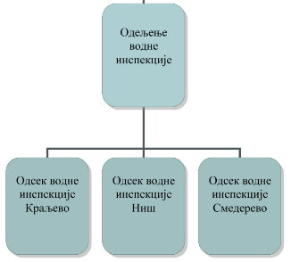

  - Кадар

У Одељењу водне инспекције је систематизовано 21 државна службеника од чега је попуњено 13 радно место.

Табела 1: Број систематизованих и попуњених радних места по организационим јединицама
Р.бр. | Организациона јединица | Систематизовано | Попуњено
1. | Одељење-начелник | 1 | 1
2. | Одсек водне инспекције Краљево | 6 | 4
3. | Одсек водне инспекције Ниш | 7 | 4
4. | Одсек водне инспекције Смедерево | 5 | 4
 | УКУПНО: | 19 | 13

Табела 2: Број запослених државних службеника по врсти радног места
Р.бр. | Организациона јединица | Систематизовано | Број  држ.служ.
1. | Начелник Одељења | 1 | 1
2. | Шеф Одсека водне инспекције Краљево | 1 | 1
3. | Шеф Одсека водне инспекције Ниш | 1 | 1
4. | Шеф Одсека водне инспекције Смедерево | 1 | 1
5. | Водни инспектор за територију управног округа | 15 | 9
 | УКУПНО: | 19 | 13

Графикон 1 број инспектора

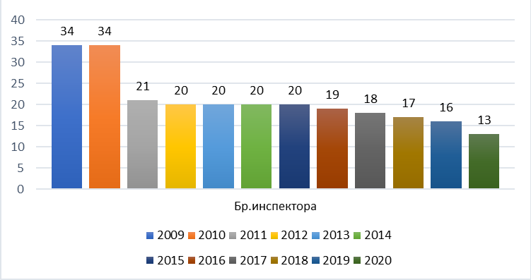

У одељењу водне инспекције нема других стручњака и адинистративног особља - аналитичари, планери, правници, извршна служба, ИТ стручњаци и запослени других профила.

Старосна структура инспектора је:
Године | Број инспектора
До 50 година | 3
Од 50 до 60 година | 7
Више од 60 годна | 3

Просечна старост водних инспектора је 55 година. Приложени подаци указују на високу просечну старост инспектора, због чега се у наредним годинама може очекивати додатно смањење броја инспектора услед стицања услова за старосну пензију. За настављање постигнутих резултата рада инспекције и даље унапређење послова, потребно је да се омогући преношење знања и искустава старијих инспектора, како би млађи, новозапослени инспектори били обучени за рад на пословима из делокруга водне инспекције.

Посматрајући запослене по полу, жене чине више од једне трећине свих запослених у инспекцији.

Већина инспектора је у звању саветника (чак 9 од 13 инспектора). Ово посебно делује немотивисајуће за инспекторе, с обзиром да је просечна старост инспектора 55 година (а чак 3 инспектора има више од 60 година), те да то су углавном инспектори са другим искуством и стажом. Дакле, инспектор не може да напредује у више звање (за место саветника потребно радно искуство од само 3 године, а запослени у овом Одељењу имају више од 25 година радног искуства. Такође, плата инспектора у звању саветника, без минулог рада, износи између 48.000 и 67.500 динара, а инспектори су добили додатна задужења ступањем на снагу Закона о инспекцијском надзору.).

У водној инспекцији су заступљена 4 образовна профила: 5 грађевинских инжењера- хидротехнички смер, 2 инжењера пољопривреде - водопривредни смер, 4 инжењра шумарства- смер за заштиту од ерозије и уређење бујица, 2 инжењера технологије.

Сви инспектори имају стечену високу школску спрему и испуњавају услове за рад у својству инспектора у складу са одредбама Закона о инспекцијском надзору сви инспектори су положили испит за инспектора, тј. имају више од седам година радног искуства на пословима инспекцијског надзора).

На основу извршене анализе, обрачунато је да је укупан број инспектора потребан за адекватно вршење инспекцијског надзора, и других послова у вези са инспекцијским надзором 67, те је на основу методологије представљене у уводном делу, потребно запослити још 48 инспектора (укључујући ипопуњавање још 3 систематизована радна). Неопходно је у што краћем року запослити водне инспекторе на терену, где услед инспектора у старосну пензију прети могућност изостанка инспекцијског надзора.

Графикон 2 Процењен потребан број инспектора
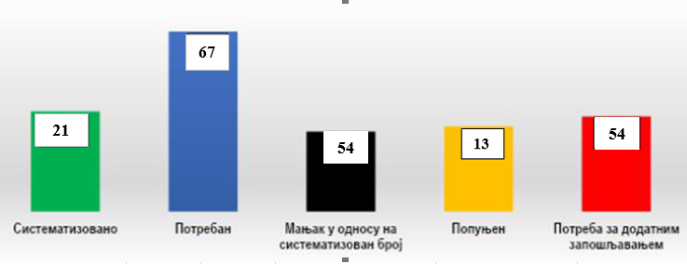
19

  - Опрема

Водна инспекција је опремљена различитом врстом опреме: рачунарска опрема (рачунари, штампачи), дигитални фотоапарати, мобилни телефони, службене картице за мобилни, службени аутомобили.

Сви водни инспектори имају службене картице за мобилне телефоне и мобилне телефоне.

У оквиру пројекта израде софтверског система Е-инспектор, јединствене електронске платформе за планирање и управљање инспекцијским надзором, који реализује Влада Републике Србије, издата је опрема за водне инспекторе Одељења водне инспекције, и то:
а) рачунаре у гарантном року од 1 (једне) године;
б) квалификоване електронске сертификате и
в) USB модеме за приступ путем мобилне мреже

Водна инспекција поседује 14 возила просечне старости око 13 година. С обзиром на старост, потребно је обнављање возног парка у што краћем периоду. Старост ових аутомобила је око 13 година и у случају квара су ван финкције дуже време, јер сервиси нису добро територијално распоређени и потребно је много времена за транспорт аутомобила и њихов поправак.

Неопходна је набавка аутомобила који би по броју и техничкој исправности могли да задовоље радне обавезе водних инспектора, обзиром на њихов број, територију коју покривају, број објеката под надзором и значај извршења планираних активности према степену ризика, са циљем превенције и очувања водног режима.

Службене мобилне телефоне поседују сви инспектори.

  - Простор

Водна инспекција користи пословни простор у Републичкој дирекцији за воде и пословни простор у управним окрузима. Сва постојећа опрема је у власништву Министарства пољопривреде, шумарства и водопривреде. За одржавање опреме задужени су управни окрузи.

- НАДЛЕЖНОСТ ПОСТУПАЊА ВОДНЕ ИНСПЕКЦИЈЕ

Водној инспекцији, при Министарству пољопривреде, шумарства и водопривреде, у Републичкој дирекцији за воде, поверено је да обавља послове инспекцијског надзора у области управљања водама, а у погледу примене: Закона о водама, као и великог броја подзаконских аката донесених на основу овог закона. Надлежност водне инспекције при МПШВ, у РДВ, дефинисани су на територији РС.

Аутономној покрајини поверени су, као поверени посао државне управе, вршење инспекцијског надзора водне инспекције. Надлежности које су поверене АП Војводини дефинисани су на територији аутономне покрајине.

Граду Београду поверени су, као поверени посао државне управе, вршење инспекцијског надзора водне инспекције. Надлежности које су поверене Граду Београду дефинисани су на територији града Београда.

У складу са чланом 12., став 11 Закона о инспекцијском надзору, водна инспекција, врши координацију послова инспекцијског надзора из делокруга водне инспекције поверених аутономној покрајини и Граду Београду, применом овлашћења у вршењу надзора над радом прописаних законом којим се уређује државна управа.

Прописи који се примењују

- Закон о водама („Службени гласник РС”, бр. 30/10, 93/12, 101/16 и 95/18)
- Закон о режиму вода („Сл. лист СРЈ“, бр. 59/98 са изменама – „Сл. гласник РС“ бр. 101/2005)
- Стратегија управљања водама на територији Републике Србије
- Закон о инспекцијском надзору („Службени гласник РС”, бр. 36/15, 44/18 - др. закон и 95/18)
- Закон о општем управном поступку („Сл. гласник РС“, бр. 18/2016)
- Закон о државним службеницима („Сл. гласник РС“ бр. 79/2005, 81/2005 - испр., 83/2005 - испр., 64/2007, 67/2007 - испр., 116/2008, 104/2009, 99/2014 i 94/2017)
- Правилник о техничком осматрању високих брана (Сл. лист СФРЈ бр. 7 од 16. фебруара 1966 г.)
- Правилник о техничким нормативима за сеизмичко осматрање високих брана (Сл. лист СФРЈ бр. 6 од 22. јануара 1988. г.)
- Правилник о садржини и начину осматрања тла и објекта у току грађења и употребе (Сл. гласник РС бр. 13 од 15. априла 1988.)
- Одлукa о уређајима за обавештавање и узбуњивање становништва на подручјима угроженим од рушења брана и насипа и осматрању високих брана ("Службени гласник СРС", бр. 38/72 од 23.9.1972.)
- Уредба о садржају и начину израде планова заштите и спасавања у ванредним ситуацијама („Службени гласник РС“, бр. 8/2011 од 11.2.2011.)
- Уредба о утврђивању Општег плана за одбрану од поплава за период од 2012. до 2018. године („Сл. гласник РС“, бр. 23/2012); Уредба о висини накнада за воде („Сл. гласник РС“, бр. 16/2013);
- Уредба о утврђивању водопривредне основе Републике Србије („Сл. гласник РС“, бр. 11/2002); Уредба о граничним вредностима емисије загађујућих материја у воде и роковима за њихово достизање („Сл. гласник РС“, бр. 67/2011, 48/2012 и 1/2016);
- Уредба о граничним вредностима загађујућих материја у површинским и подземним водама и седименту и роковима за њихово достизање („Сл. гласник РС“, бр. 50/2012);
- Уредба о граничним вредностима приоритетних и приоритетних хазардних супстанци које загађују површинске воде и роковима за њихово достизање („Сл. гласник РС“, бр. 35/2011);
- Правилник о параметрима еколошког и хемијског статуса површинских вода и параметрима хемијског и квантитативног статуса подземних вода („Сл. гласник РС“, бр. 74/2011);
- Правилнику о садржини и обрасцу захтева за издавање водних аката, садржини мишљења у поступку издавања водних услова и садржинии звештаја у поступку издавања водне дозволе („Службени гласник РС“, број 72/2017)
- Правилник о начину одређивања и одржавања зона водне заштите изворишта водоснабдевања („Сл. гласник РС“, бр. 92/2008);
- Правилник о утврђивању водних тела површинских и подземних вода („Сл. гласник РС“, бр. 96/2010);
- Правилник о дозвољеним количинама опасних и штетних материја у земљишту и води за наводњавање и методама за њихово испитивање („Сл. гласник РС“, 23/94);
- Правилник о начину и минималном броју испитивања квалитета отпадних вода („Сл. гласник СРС“, бр. 47/83, 13/84);
- Правилник о хигијенској исправност воде за пиће (Сл. лист СРЈ“, бр. 42/98 и 44/99);
- Правилник о садржини и обрасцу захтева за издавање водних аката и садржини мишљења у поступку издавања водних услова („Сл. гласник РС“, бр. 74/2010 и 116/123);
- Правилник о одређивању граница подсливова („Сл. гласник РС“, бр. 54/2011);
- Правилник о садржини , начину вођења и обрасцу водне књиге(„Сл. гласник РС“, бр. 86/2010);
- Правилник о садржини и начину вођења Катастра водних објеката („Сл. гласник РС“, 11/2011);
- Правилник о садржини и начину вођења водног информационог система, методологији, структури,категоријама и нивоима сакупљања података, као и о садржини података о којима се обавештава јавност(„Сл. гласник РС“, бр. 54/2011);
- Одлука о одређивању граница водних подручја („Сл. гласник РС“, бр. 73/2010);
- Одлука о оснивању Националне конференције за воде („Сл. гласник РС“, бр. 55/2011);
- Одлука о утврђивању Пописа вода I реда („Сл. гласник РС“, бр. 83/2010);
- Правилник о условима у погледу техничко-технолошке опремљености и организационе и кадровске оспособљености за добијање лиценце за обављање делатности вађења речних наноса, као и начину вођења евиденције издатих и одузетих лиценци („Службеном гласнику РС“, број 39/2017).

Инспекцијски надзори у 2020. години вршени су у складу са Годишњим планом инспекцијског надзора Водне инспекције за 2020. годину, који је сагласно одредби члана 10. став 6. Закона о инспекцијском надзору објављен на интернет страници Министарства пољопривреде, шумарства и и водопривреде, Републичка дирекција за воде:

http://www.rdvode.gov.rs/plan-inspekcijskog-nadzora.ph

и на сајту Координационе комисије за инспекцијски надзор:

http://inspektor.gov.rs/dokumenta-planovi.php:

Врсте и облици инспекцијског надзора према Закону о инспекцијском надзору

Према врсти, инспекцијски надзор се спроводи као редован, контролни, ванредан, мешовити и допунски:
- редован надзор – се врши према плану инспекцијског надзора;
- контролни надзор – представља контролу извршења мера које су предложене или наложене у поступку редовног или ванредног надзора;
- ванредан надзор – се спроводи у случају пријаве, акцидента, повећаног и/или очекиваног ризика и по захтеву надзираног субјекта када може бити утврђујући и потврђујући;
- мeшoвити инспeкциjски нaдзoр – врши сe истoврeмeнo кao рeдoвaн и вaнрeдaн нaдзoр кoд истoг нaдзирaнoг субjeктa, кaдa сe прeдмeт рeдoвнoг и вaнрeднoг инспeкциjскoг нaдзoрa дeлимичнo или у цeлoсти пoклaпajу или су пoвeзaни;
- допунски надзор – врши се по службеној дужности или поводом захтева надзираног субјекта ради утврђивања чињеница које су од значаја за инспекцијски надзор, а нису утврђене у редовном, контролном или ванредном инспекцијском надзору.

Према облику инспекцијски надзор се врши као теренски или канцеларијски.

Службене саветодавне посете се врше по Плану рада и по захтеву надзираних субјеката као вид превентивног рада инспекције.

6. ИНФОРМАЦИЈЕ И ПОДАЦИ О РАДУ

Годишњи извештај о раду Водне инспекције за 2020. годину садржи следеће информације и податке:

1) Превентивно деловање

Водна инспекција је током 2020. године у поступку вршења инспекцијских надзора, на стручним скуповима и обукама, као и по захтевима надзираних субјеката редовно, благовремено и детаљно информисала надзиране субјекте везано за примену одредби закона из области вода и подзаконских аката и у случају ненадлежности упућивала надзиране субјекте на надлежне органе.

У складу са Законом о инспекцијском надзору, а ради постизања циља инспекцијског надзора, водна инспекција је превентивно деловала и извршила је 98 превентивна инспекцијска надзора и 119 службене саветодавне посете.

Водни инспектори, вршили су и едукативно, односно превентивно деловање и приликом прве редовне инспекцијске контроле код привредног субјекта. Оваквим превентивним приступом у току надзора код привредног субјекта, постиже се ефикаснија примена законских прописа. Надзираним субјектима посебно је указивано на надлежности водне инспекције, као и на њихове обавезе везано за примену одредби важећих законских прописа. Превентивно деловање водне инспекције остварено је делом и кроз информисање јавности о инспекцијском раду објављивањем Плана инспекцијског надзора за 2020. год. и контролних листа из различитих области вода.

Превентивно је контролисано поступање у локалним самоуправама (задуженим за спровођење Оперативног плана за воде II реда), представницима месних заједница и представницима правних лица чија је имовина угрожена поплавама поред којих пролазе водотоци првог и другог реда. Саветодавна подршка је пружана код правних и физичких лица, на терену и у канцеларији, трећим лицима и суседима водног земљишта, у циљу сузбијања и превенције против извођења недозвољених радова на водном земљишту, привредницима, на којима су водни инспектори упознавали привреднике са обавезама по основу ступања на снагу нових прописа, праћење прописа и едукација.

Водни инспектори су, у 2020. години, донели 117 решења у циљу отклањања утврђених незаконитости у поступању надзираног субјекта и тиме умањила број вероватних настанака штетних последица по водни режим.

2) Службене саветодавне посете

У току 2020. године водна инспекција је вршила и службене саветодавне посете, са циљем предузимања превентивних мера и других активности усмерених ка подстицању и подржавању законитости и безбедности пословања и поступања у спречавању настанка штетних последица по водне ојекте и водни режим. На основу захтева надзираних субјеката вршене су службене саветодавне посете код оних власника и корисника водног земљишта и водних објеката који су тражили одређена објашњења везана за заштиту вода, заштиту од вода, коришћење вода и њихове обавезе у овој области. У току 2020. године, водна инспекција је извршила 119 службене саветодавне посете. 27 Службене саветодавне посете у области заштите од вода извршене су код правних лица чија је имовина угрожена поплавама поред којих пролазе водотоци првог и другог реда, а у циљу пружања подршке законитом пословању. Активности усмерене ка превентивном деловању из заштите вода огледале су се у давању стручних и практичних савета и препорука, и то у вези давања смерница за контролу исправности објеката за сакупљање, одвођење и пречишћавање отпадних вода, пре свега у погледу водонепропусности, и другим питањима из области управљања водама. У реализацији акције учествовали су водни инспектори.

3) Ниво усклађености пословања и поступања надзираних субјеката са законом и другим прописом, који се мери помоћу контролних листи

Током 2020. године настављен је континуитет у контролама правних субјеката, а и њихово пословање је управним мерама доведено у висок ниво усклађености са законом. Субјекти се у великој мери обраћају инспекторима у вези са сваком недоумицом у њиховом пословању, како би евентуални пропусти били исправљени и како би њихов рад био у складу са прописима из надлежности Министарства. Редовни инспекцијски надзори вршени су са издатим налозима за инспекцијски надзор и надзирани субјекти су о планираним инспекцијским надзорима обавештени на прописани начин и у прописаним роковима сагласно одредбама Закона о инспекцијском надзору. Сами инспекцијски надзори вршени су према контролним листама за одређене области надзора, које су објављене на сајту министарства и по потреби се ажурирају. У складу са Годишњим планом инспекцијског надзора водне инспекције за 2020. годину, обављани су надзори у различитим областима водне делатности и то:
- комуналних предузећа која захватају и доводе воде из површинских или подземних вода која воду за пиће системом јавног водовода дистрибуира физичким лицима, привредним друштвима и другим правним лицима и која сакупљају и испуштају отпадне воде у реципијент
- правних лица и предузетника који захватају и доводе воде из површинских или подземних вода за објекте фарми, кланица, млекара, бетонске и асфалтне базе, рафинерије, бензинске станице, фарме, луке, марине, депоније .., који воду користе у производњи пива, који захватају термалне воде, који минералну и природну воду захватају ради флаширања, који користе воду за прераду воћа и поврћа, као и у винаријама, који воду користе у производњи безалкохолних пића, који воду користе за производњу електричне енергије за продају или за сопствене потребе у малим хидроелектранама и хидроелектранама, који воду користе за узгој риба у рибњацима, и који испуштају отпадне воде у реципијент и/или систем јавне канализације
- водних објеката који подлежу обавези прибављања водне дозволе
- правних лица и предузетника који врше вађење речног наниоса
- бране са акумулацијама
- правних лица, предузетника и физичких лица који имају обавезу уређења водотока и заштиту од штетног дејства вода
- правних лица, предузетника и физичких лица који врше уређење и коришћење вода
- јединице локалне самоуправе које подлежу обавези доношења Оперативни план за одбрану од поплава за воде II реда
- правних лица чија је имовина угрожена поплавама која подлежу обавези доношења Оперативни план за одбрану од поплава
- по решењима, дозволама и сагласностима из области вода издатих од стране Републичке дирекције за воде, јавног водпривредног предузећа и локалне самоуправе

У току вршења редовних инспекцијских надзора ниво усклађености пословања и поступања надзираних субјеката са законом и другим прописима мерио се помоћу контролних листи и алата за процену ризика.

У 2020. години извршено је укупно 1883 инспекцијских надзора, од тога 1312 редовних инспекцијских надзора, 384 ванредних инспекцијских надзора, и то 56 ванредна утврђујућа инспекцијска надзора и 328 ванредна инспекцијска надзора по пријавама, 182 контролна инспекцијска надзора и 5 допунских инспекцијских надзора. Инспекцијски надзори су се често вршили тако што су инспектори у току једног инспекцијског надзора код надзираних субјеката контролисали примену одредаба више закона и прописа, у различитим областима вода.

Одељење водне инспекције благовремено jе припремило Планове инспекцијског надзора за 2020. годину у склaду са Законом о инспекцијском надзору, на које је Одбор за координацију инспекцијског надзора дао позитивно мишљење. Исте су објављене на сајту Министарства пољопривреде, шумарства и водопривреде, републичке дирекције за воде. Одељење водне инспекције припремало је одговоре по захтевима свих заинтересованих страна који су упућивали захтеве по Закону о слободном приступу информацијама од јавног значаја, и одговоре на дописе Заштитника грађана, као и на питања народних посланика и новинара. Сарадња са невладиним организацијама и другим институцијама и органима огледала се у континуираној непосредној комуникацији и давању одговора у законским прописаним роковима. Одељење водне инспекције је баговремено и одговорно приступило спровођењу Закона о инспекцијском надзору. Одељење водне инспекције је поступало и спроводило активности у складу са донетим Планом рада за 2020. годину. У складу са Планом рада Одељења водне инспекције за 2020. годину и сходно постављеним задацима, приоритетне активности у области вода односиле су се на:
- организовање интензивних инспекцијских надзора у циљу смањења незаконитог коришћења, захватања и испуштања вода, спречавање девастације водотока, постизање квалитетнијег одржавања водних објеката, спречавање незаконитог вађења материјала из водотока и повећање измиривања обавеза обвезника плаћања накнаде за коришћење вода.
- што ефикаснији рад по представкама
- сарадња са органима водне инспекције суседних држава из области вода
Приоритети деловања водне инспекције били су:
- индустријски загађивачи
- јавна комунална предузећа која воду за пиће која се системом јавног водовода дистрибуира привредним друштвима и другим правним лицима
- хидроенергетска постројења
- објекти за одбрану од поплава
- субјекти који воду користе за узгој риба
- субјекти који користе термалне воде
- субјекти који користе воду у производњи алкохолних и безалкохолних пића
Приоритети надзора инспекције у 2020. години планирани су по областима надзора и то: заштита од вода (24 %), коришћење вода (28 %), заштита вода (26 %), уређење водотока (4 %) и остало (8 %).

Графикон 3 Приоритети надзора инспекције
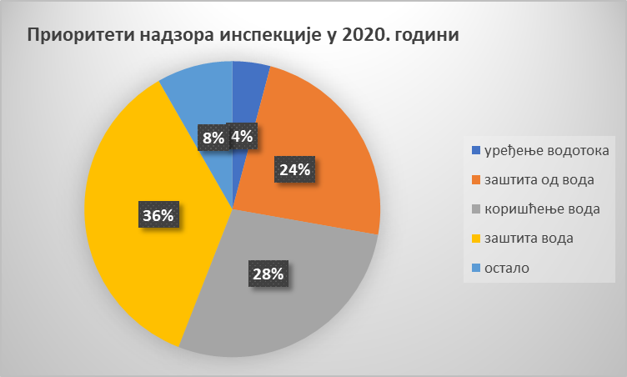

За припрему и праћење спровођења планираних активности задужени су појединачно инспектори – шефови одсека.

Непланирани инспекцијски надзори
Осим циљаних тематских надзора планирано је и обављање надзора на основу представки правног или физичког лица организација и упозорење надлежних органа, у којима се указује на могуће повреде прописа из области вода, а којима је према досадашњем искуству чине 25 – 30% планираних надзора.

Одељење водне инспекције је сачинило 13 контролних листи - измена и допуна, у складу са изменама и допунама Закона о водама, а у складу са Законом о инспекцијском надзору.

Број предмета, врста, број инспекцијских надзора, донетих решења и Наложених мера:

Одељење водне инспекције | Инспекцијски надзори |  | записници | решење | Пријава |  |  | дописи
Одељење водне инспекције | редовни | ванредни | записници | решење | прекршај | привредни преступ | кривична | дописи
У 2017. | 2408 | 771 | 3179 | 953 | 65 | 3 | 6 | 3056
У 2018. | 2085 | 730 | 2815 | 869 | 95 | 3 | 6 | 2792
У 2019. | 2120 | 605 | 2725 | 814 | 76 | 7 | 3 | 2409
У 2020. | 1499 | 384 | 1883 | 485 | 42 | 1 | 1 | 1346

Ниво сарадње инспектора са надлежним министарством и јавним водопривредним предузећем може се сматрати задовољавајућим. Одељење водне инспекције ће радити на томе да та сарадња добије на значају и посебно на континуитету.

Координација рада водних инспектора

У редовним и ванредним приликама прати се стање на терену путем успостављеног извештавања водних инспектора на дневном и недељном нивоу, као и достављањем месечних и периодичних извештаја о раду.

Инспекцијски надзор се врши по усвојеној методологији рада, која је свеобухватна, детаљна, јединствена и уједначена на територији целе Републике Србије у складу са сачињеним контролним листама према врсти надзираних субјеката.

У извештајном периоду Према упутству Координационе комисије за управљање контролним листама извршено је ревидирање, означавање/шифрирање контролних листа, које су инспекторима и заинтересованим лицима доступне на интернет страници Одељења водне инспекције и интернет страници Координационе комисије за инспекцијски надзор.

Јавност у раду

Преко ПР службе Министрства пољопривреде, шумарства и водопривреде достављани су одговори на питања медија, грађана, удружења. Комуникација са медијима је била континуирана и обухватила је давање изјава за писане медије, гостовање у радио и ТВ емисијама. Издвајамо теме које су најчешће биле предмет интересовања:
- Стање квалитета површинских вода у Србији,
- Заштита од концентрисаних извора загађења,
- Став Министарства у вези са изградњом деривационих мини хидроелектрана,
- Обележавање Међународног дана река,
- Информације о замућеној води у Моравици, између алексиначких села Суботинац и Краљево
- Информације о узорковању воде реке Плазовић на подручју општине Сомбор (место Риђица)
- Информације о хаваријском загађењу воде реке Пештан.
- Информације о хаваријском загађењу воде Марковачког језера (река Кошарна) код Младеновца.
- Информације о хаваријског загађења воде реке Ибар.
- Информације о хаваријског загађења воде реке Дунав на територији СО Неготин.
- Информације о загађења реке Дунав на подручју СО Нови Сад
- Информације о узорковање воде канала Визељ и реке Дунав-Јојкића Дунавац на подручју Крњаче (СО Палилула).
- Информације о ванредно узорковање воде Топчидерске реке на подручју СО Чукарица.
- Информације ванредно узорковање воде канала И-64 у зони шећеране у Врбасу и канала Велики Бачки (ОКМ) у зони фабрике уља Витал у Врбасу.
- Учесталост инспекцијских контрола и водни услови за водо земљиште и водне објекте под водним инспекцијским надзором;

Интернет презентација инспекције

У извештајном периоду урађена је интернет страница Одељења воне инспекције http://www.rdvode.gov.rs/kontrolne-liste.php. У складу са обавезама из Закона о инспекцијском надзору и Упутством Координационе комисије за попуњавање интернет странице инспекције, објављени су:
- Контакт подаци;
- Важећи прописи;
- Годишњи План инспекцијског надзора;
- Списак надзираних субјеката код којих је утврђено да су остварили највећи степен усклађености пословања и поступања са законом и другим прописима;
- Контролне листе;
- Обрасци за подношење захтева;
- Потребна документација за подношење захтева за издавање водних аката;
- Типски водни услови

Предвиђен је простор за објављивање акта о примени прописа као и списка лабораторија за вршење испитивања квалитета отпадних вода, површинских и подземних вода.

У извештајном периоду свим водним инспекторима су уведене службене е-mail адресе у домену minpolj.gov.rs.

Сарадња са министарствима, институцијама, удружењима и стручним телима

Одељење водне инспекције најчешће сарађује и има успостављену добру сарадњу са Министарством заштите животне средине, Министарством трговине, туризма и телекомуникација, Министарством утрашњих послова, Министарством грађевинарства, саобраћаја и инфраструктуре и Министарством здравља.

Водни инспектори у Одељењу за водну инспекцију су присуствовали на око 30 различитих састанака, скупова и конференција, у чијем раду су активно учествовали.

е-Инспектор

У оквиру пројекта израде софтверског система е-Инспектор, јединствене електронске платформе за планирање и управљање инспекцијским надзором, који реализује Влада Републике Србије, током 2020. године водна инспекција је вршила инспекцијски надзор коришћењем софтвера. Администратори водне инспекције су у систем имплементирали контролне листе, прописе, шаблоне образаца.

У току 2020. године, извршено је више интерних допунских едукација инспектора за рад у софтверу.

У периоду од 30.01.2020. године до 31.12.2020. године креирано је 1.404 предмета у софтверу е-Инспектор.

Поступање по представкама и другим захтевима

По свим представкама, потписаним или анонимним, водна инспекција је поступала одмах, вршила ванредни водни инспекцијски надзор и у најкраћем року извештавала о резултатима инспекцијске контроле и предузетим мерама, подносиоца представке и руководиоца.

На захтев Заштитника грађана, Повереника за доступност информацијама од јавног значаја, као и странака које се позивају на доступност информација од јавног значаја, водна инспекција је предузимала потребне активности и у законском року достављала тражене податке и службена документа.

На посланичка питања, која су постављана на седници Народне Скупштине, из области надлежности водне инспекције, достављани су одговори и подаци у прописаном року.

4) Број откривених и отклоњених или битно умањених насталих штетних последица по законом заштићена добра, права и интересе (корективно деловање инспекције)

Током 2020. године Водна инспекција поступала је у складу са својим правима, дужности и овлашћењима у случајевима у којима је на основу утврђеног чињеничног стања доносила решења са наложеним мерама надзираним субјектима за спровођење мера заштите водног режима, сагласно законским прописима из области вода. Водна инспекција је у складу са својим правима, дужностима и овлашћењима у којима је на основу утврђеног чињеничног стања донела укупно 485 решења од којих је у 117 наложене мере за отклањање уочених незаконитости, 63 је решења о забрани вршења активности и 305 решења је са мерама за прибављање водних аката. Инспектори су извршили инспекцијске надзоре у различитим областима вода током којих су откривали и кроз налагање мера отклањали или битно умањили настале штетне последице по водни режим:

Утврђене неправилности су се односиле на: контролу квалитета испуштене отпадне воде, нелегалну експлоатацију речних наноса, контролу испуњености услова из водних аката, депоновање материјала на водном земљишту.

У циљу отклањања утврђених неправилности, донесено је 485 решења (161 решења у вези заштите вода, 30 решења за уређење водотока у складу са издатим водним актима, 20 решења за заштиту од поплава, ерозије и бујица у складу са издатим водним актима, 60 решења за забрану вађење речних наноса (песка и шљунка), 9 решења за бране са акумулацијом у складу са издатим водним актима, 3 решења за системе за одводњавање, 36 решења за планове за одбрану од поплава, 163 решења за коришћење вода, и 3 решења за водне књиге.

Графикон 4 Управне мере

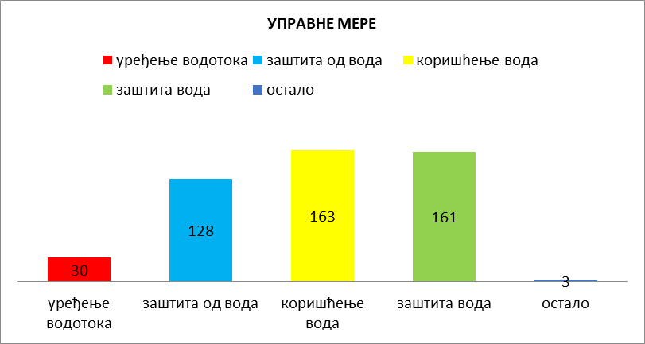

Најчешће повреде Закона о водама уочене су у погледу чињенице да пропис није примењен или да је неправилно примењен у следећим случајевима:
- водни акти: Констатовано је да и даље значајан део субјеката код којих је вршена контрола не поседује одговарајуће водне акте.
- нелегално вађење речног наноса (песка и шљунка): водна инспекција ће и у наредном периоду, као и до сада, свим својим расположивим ресурсима вршити надзоре на сузбијању нелегалног вађења речног наноса, како кроз редовне, тако и кроз циљане инспекцијске надзоре.
- пропусти у раду служби локалних самоуправа: Инспектори су у великом броју случајева констатовали да се приликом израде просторних или урбанистичких планова не прибављају водна акта, већ се прибави само мишљење ЈВП-а. За решавање питања нелегалних сеоских водовода надлежна је јединица локалне самоуправе. Потребно је да локалне самоуправе донесу одлуку о водоснабдевању, којом ће се уредити питања управљања општинским и сеоским водоводима на подручју општине и да предузму потребне мере и радње у циљу легализације водних објеката за водоснабдевање становништва на подручју општине.
- Уочени су случајеви да су речна корита углавном депоније отпада. 3аконом о кoмyнaлним делатностима прописано је да општина односно град уређује и обезбеђује услове обављања комуналних делатности, односно одржавање чистоће у градовима и насељима у општини. Корито и приобални део реке имају такође карактeр јавне површине.
- На већини брана успостављени су системи техничког осматрања. За све бране нису издате водне дозволе. На појединим бранама нису постављени мерни уређаји на профилима узводно и низводно од захватних грађевина. Постојеће законодавство које се бави одржавањем, осматрањем и сигурношћу брана прилично је неусаглашено, делом застарело, а делом и непримењиво. Старији подзаконски акти који су још увек на снази више немају „кровни“ закон из кога произилазе, нејасно је ко је надлежан за надзор над њиховим спровођењем и санкционисање субјеката који крше ове прописе. Нису преузети сви водни објекти на управљање као и права и обавезе настале услед изградње, коришћења и одржавања тих објеката. У Србији се последњих година, због недостатка средстава, бране и акумулације не одржавају према стандардима и прописима, а већа оштећења на њима могу да доведу до катастрофа великих размера. Код одређеног броја субјеката надзора констатовано је непоштовање услова датих водним актом.
- Инспектори нису у могућности предузимати инспекцијске мере због нерешеног имовинско-правног статуса водоводног система у неурбаним насељима. Такође, не врше се мерења захваћене количине воде (немају уграђене водомере или су исти неисправни). Ово нарочито отежава контролу рибњака и проточних хидроелектрана. Евидентан је пораст броја ових објеката.
- Значајно је напоменути да су у току значајне активности на изградњи мини-хидро електрана (МХЕ). Потребно је донети Правилник о начину и поступку мерења количине воде на водозахвату.
- Неопходно је нарочиту пажњу поклонити организованом подизању јавне свести грађана за одрживо, рационално и економично коришћење водних ресурса.
- Код констатованих неправилности односно недостатака решењем су одређиване управне мере с циљем спречавања и отклањања незаконитости у извршавању прописа из области вода. Изградња и функционисање сеоских водовода углавном се одвија без одговарајуће потребне и прописане документације, односно, не решавање имовинско-правних односа код великог броја сеоских водовода, инспекцијске контроле практично чини немогућим. Општине нису донеле обавезну програмску документацију и регулативу за водну заштиту изворишта, управљање комуналним отпадом, решавање отпадних вода у насељима у којима нема јавне канализације и друго.
- У Републици Србији сви водоводи су (прописано законима) стављени под надзор јавних комуналних предузећа иако у пракси још увек има водовода којим управљају удружења грађана и грађевински одбори који делују као неформалне групе. Сматра се да је овакав начин управљања у супротности са важећим законима. Општине су пропустиле прилику да у складу са законом о водама уреде ову област односно да сеоске водоводе ставе под надлежност јавних комуналних предузећа. Сматрам да је целисходно прецизирати сам законски текст и тиме избећи могући другачији приступ и тумачење у примени закона, нарочито кад је у питању пренос на управљање сеоских водовода на јавна комунална предузећа као и права и обавезе настале услед изградње, коришћења и одржавања тих објеката.
- Текућа одржавања заштитних хидротехничких објеката сведена су на минимално. Постојећи уређаји за пречишћавање индустријских отпадних вода су делимично или потпуно ван функције, а изградња нових иде споро, отпадне воде из насеља и градова се у већини случајева не пречишћавају, већ се преко канализационих колектора директно испуштају у водотоке. Такође, у току је изградња неколико уређаја у појединим општинама.
- У складу са усвојеним Законом о инспекцијском надзору, један од приоритета инспектора, у извештајној години, био је и инспекцијски надзор нерегистрованих субјеката.
- Обављањем инспекцијских надзора спречавано је погоршања водног режима. Осим отклањања неправилности, тј. усаглашавање утврђеног стања са прописима, што је мисија инспекцијског надзора у остваривању циља садржаног у заштити водног земљишта и водних објеката, посредни утицај надзора и мера предузетих од стране инспектора има много шири опсег. Наиме легализовањем свих сегмената у вршењу делатности утицало је на бољу наплату накнаде за коришћење вода, као и унапређење стања у области водопривреде.

5) Број утврђених нерегистрованих субјеката и мерама спроведеним према њима

У току 2020. године извршено је 117 инспекцијских надзора на простору на којем није одобрено вађење речног наноса (песка и шљунка), на основу представки грађана, за које је постојала индиција да су нерегистровани правни субјекти и према истима су поступали у складу са Законом о инспекцијском надзору. Од наведених 109 локација на 60 локацији је утврђено које правно лице је вршило вађење речног наноса (песка и шљунка). Донета су одговарајућа решења о забрани вађење речног наноса (песка и шљунка) и обавези привредних друштава да прибаве одговарајућу лиценцу и водну сагласност за вађење речних наноса. Постоји потреба за заједничком контролом са тржишном инспекцијом и у наредном периоду. У планском периоду вађење речних наноса из водног земљишта реке није дозвољено на појединим секторима, јер су констатовани неповољни процеси (угрожавање стабилности речне трасе, рушење обала и лутање корита, генерално продубљење дна реке) који могу угрозити постојеће и пројектоване инфраструктурне објекте. У пракси се дешава да вађењем шљунка на спрудовима мења ток, односно „матицу“ реке, што у већини случајева доводи до смањења ерозије супротне обале, јер се матица премешта са конкавне ближе конвексној обали, где се врши вађење шљунка. Уколико се не врши вађење речног наноса и не води рачуна о избору локације, може доћи до већег негативног ефекта, веће ерозије конкавне обале, него што то река природно чини.Тада долази до ерозије већих површина плодног земљишта које се обрађује и пројектоване инфраструктурне објекте у посматраном подручју.

6) Мере предузете ради уједначавања праксе инспекцијског надзора и њиховом дејству

У складу са Законом о инспекцијском надзору, у циљу уједначавања рада водне инспекције у надзорима су коришћене контролне листе, које се налазе на сајту министарства и доступне су свим корисницима водних објеката за потребе самоконтроле.

- У 2020. године реализована је:
- координисана акција (са републичком грађевинском инспекцијом) у погледу провере функционисања уређаја на објектима бране са акумулацијом. Координисана акција је планирана за јул-децембар 2020. године.

По окончању акције, на основу надзора, сачињен је Извештај о резулатима надзора, од стране сваке инспекције, са закључцима и предлозима за изналажење решења за проблеме који се јављају на терену.

ЗАКЉУЧЦИ

- Систем одржавања високих брана у Србији није потпуно уређен.
- Мора се имати у виду да се, нарочито са даљим старењем брана, може очекивати појава разноврсних проблема
- Успостављени су системи техничког осматрања који су неопходни са становишта праћења и контроле стања објекта. Процес обнове система осматрања почео је на бранама Ћелије и Гружа. Ови системи код бране Грлиште датирају из времена извођења објеката и у међувремену нису значајније обнављани, ни унапређивани. Често су технолошки застарели, па није ретка појава да стари инструменти откажу и да подаци који су потребни за праћење сигурности бране једноставно недостају. Потребно је извршити ревитализацију или замену мерних инструмената за осматрање бране Грлиште.
- Очигедно је да у овом правцу предстоје значајне активности. Потребно је на бранама успоставити савремен, функционалан и оптимизован систем за техничко осматрање, у виду аутоматског телеметријског система за аквизицију, који би омогућавао континуално аутоматско мерење и бележење мерних података у задатом временском интервалу.
- Контролисани корисници брана са акумулацијом су поступали по налозима водних инспектора за прибављање водних дозвола.
- На контролисаним бранама стање система осматрања се може оценити условно задовољавајуће: осматрају се падине акумулације, доводно-одводни систем, евакуациони органи, хидромеханичка опрема, врше се визуелна осматрања, али није урађено упутство за оцену критичних стања, брана са акумулацијом „Грлиште“ није пренета на јавно водопривредно предузеће и др.
- Код контролисаних брана са акумулацијама, корисници су су упознати са правном обавезом контроле стања брана у експлоатацији, односно обавезног техничког осматрања бране као важне мере контроле њене сигурности, али и установљавањем обавезе корисника бране да води дневник бране, формира и одржава досије бране и сл..
- Код контролисаних брана са акумулацијама, корисници су упознати са правном обавезом сеизмичког осматрања, као и активностима везаних за настанак и управљање ванредним ситуацијама, као што су обавеза израде елабората о последицама изненадног рушења бране, обележавање линије низводног поплавног таласа, као и активности на обавештавању и узбуњивању становништва (успостављање система за обавештавање и узбуњивање, израда Процене угрожености и плана заштите и спасавања у ванредним ситуацијама).

ПРЕПОРУКЕ

- Наставити координисану акцију и током целе календарске 2021. године, у оквиру годишњег Плана инспекцијског надзора водне инспекције, и грађевинске инспекције, за 2021. годину, минимум 1 пут годишње, али сам број такође зависи од наложених мера током првог надзора.

- У Правилнику о техничком осматрању високих брана из 1966. установљена је класификација брана, тј. критеријум за одређивање брана на које се законодавство односи. Преузетa је тада важећа дефиниција високих брана коју је установио Међународни комитет за високе бране, и такве бране су проглашене предметом прописа. У каснијим прописима та дефиниција је донекле измењена и проширена. По законском облику, нормативни акти су веома разноврсни. Предметна материја је парцијално обрађена у неколико закона. Постоји више правилника, уредби, одлука који такође обрађују поједине елементе ове комплексне проблематике. Међутим, не постоји нормативни акт који би био ексклузивно посвећен области одржавања и сигурности брана.

- Досијеа бране је законска обавеза. Будући да његов садржај није прописан, дискутабилно је и питање шта постојећи досијеи садрже, а поготово колико се уредно воде и ажурирају.

- Постојеће законодавство које се бави одржавањем, осматрање и сигурношћу брана прилично неусаглашено, делом застарело, а делом непримењиво. Старији подзаконски акти који су још увек на снази више немају „кровни“ закон из кога произилазе, нејасно је ко је надлежан за надзор над њиховим спровођењем и санкционисање субјеката који крше ове прописе.

- Евидентно је непостојање регулаторног тела у чијој искључивој надлежности би био надзор над одржавањем и сигурношћу брана и које би имало овлашћења да спроводи одредбе законодавства које се тичу ове области.

- Кроз израду закона детаљније уредити обавезе правног лица, предузетника, које користи бране са акумулационим и ретензионим басенима, период извештавања о сигурности брана, лиценце и друго. Такође обавезати правно лице које је у јавним књигама о евиденцији непокретности и правима на њима уписано као носилац права коришћења на водним објектима у јавној својини Републике Србије из члана 23. ЗОВ-а и на водном земљишту у јавној својини Републике Србије да је дужно да те водне објекте и водно земљиште, пренесе правним послом у јавну својину Републике Србије, након чега ће, управљање на истим преузети Јавно водопривредно предузеће „Србијаводе” ако се ти водни објекти и водно земљиште налази на територији Републике Србије ван територије Аутономне покрајине Војводине, односно Јавно водопривредно предузеће „Воде Војводине” ако се водни објекти и водно земљиште налази на територији Аутономне покрајине Војводине.

7) Остварење плана и ваљаности планирања инспекцијског надзора

Полазећи од обавезе која проистиче из члана 10. Закона о инспекцијском надзору, сачињен је Годишњи план инспекцијског надзора водне инспекције за 2020. годину, који је одобрен од стране Координационе комисије Владе РС. Редовни инспекцијски прегледи вршили су се према контролним листама које су објављене на сајту министарства.

У складу са наведеним плановима инспекцијског надзора, инспектори су поред редовних, обављали и ванредне инспекцијске надзоре.

план | записници |  |  |  | Инспекц-и надзор |  | решење | пријаве |  |  | дописи
план | редовни | ванредни | контролни | допунски | најављен | ненајављ | решење | прекршај | привр. пр. | кривична | дописи
1 | 2 | 3 | 4 | 5 | 6 | 7 | 8 | 9 | 10 | 11 | 12
1375 | 1312 | 384 | 182 | 5 | 606 | 1277 | 485 | 42 | 1 | 1 | 1346

У току 2020. године, у односу на планирани број прегледа извршење износи 136,94% (1375/1883).

Поређењем резултата рада за 2020. годину са Планом рада Водне инспекције за 2020. годину, може се констатовати да су задати радни циљеви остварени.

Однос између редовних и ванредних инспекцијских прегледа износи приближно 1:3,90 односно 1499:384 што представља почетни параметар у планирању активности.

Графикон 5 Број прегледа у 2020. години, у %

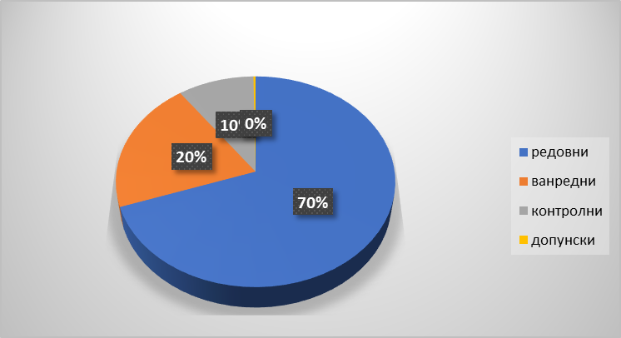

Ванредан инспекцијски надзор. Током 2019. год. примљене су у писаном и електронском облику укупно 384 поднесака, а највећи број примљен је од грађана (57%). У структури примљених представки најбројније су представке грађана, локалне самоуправе и МУП-а. Број представки анонимних пријава је битно смањен у односу на претходну годину. У овој области велики број писаних представки било физичких или правних лица, односио се на питања уређења водотока, односно на сужавање водотока и изградњу МХЕ и објеката на водном добру. Водна инспекција је поступила и спровела одговарајуће поступке према наводима у 72% представки, а највећим делом је потврђено описано стање, а готово 28% представки је прослеђено другим надлежним инспекцијама. У контролама по пријавама - поднесцима старанака вршени су прегледи забрањених радова на водном земљишту, као и контроле радова који доводе до оштећења водних објеката. Овом приликом је неопходно нагласити да је за решавање ових захтева у поступку, потребно решити као претходно питање, снимање граница водног земљишта, због чега је водни инспектор онемогућен да захтеве решава и брзо и експедитивно, у складу са позитивном законском праксом. Овде је потребно нагласити такође да је све већи број оваквих поднесака. У 2020. години уочен је за готово 63% мањи број примљених представки у односу на 2019. годину, али и даље се још увек већи број грађана обраћа водној инспекцији, иако се ради о повредама прописа из надлежности других инспекцијских служби, најчешће комуналне инспекције, инспектора за заштиту животне средине, водне инспекције, грађевинске, пољопривредне, рударске, саобраћајне и др. Велики број представки примљених путем e-mail нису у надлежности воде инспекције, јер подносиоци све у вези са водом повезују с водном инспекцијом.

8) Ниво координације инспекцијског надзора

Током 2020. године коoрдинација инспекцијског надзора водне инспекције са инспекцијским надзором кога врше друге инспекције обавља се кроз рад у радним групама Координационе комисије Владе Републике Србије за усклађивање, координацију и унапређење инспекцијског надзора у одређеној области у Републици Србији и реализацију заједничких акција сагласно одредбама Закона о инспекцијском надзору, у оквиру више Радних група формираних од стране Координационе комисије.
Радне групе у којима су за чланове именовани представници водне инспекције су:

- Радна група за заштиту природних ресурса,
- Радна група за поверене послове,
- Радна група за превоз путника и робе у друмском, водном и железничком саобраћају,

У оквиру Радне групе за заштиту природних ресурса извршена је координисана акција контроле брана са акумулацијом коју су спроводили водна инспекција и грађевинска инспекција, а према Годишњем плану инспекцијског надзора за 2019. годину.

У оквиру Радне групе за поверене послове Одељење водне инспекције је вршило координацију и контролу послова инспекцијског надзора из делокруга надлежности водне инспекције АП Војводине и Града Београда и Израду извештаја о стању поверених послова инспекцијског надзора. На основу поднесака странака који се односе на водни режим, водна инспекција је у циљу остваривања законитог, правилног и ефикасног надзора, упућивала исте водној инспекцији АП Војводине и Граду Београду на поступање, са захтевом за достављање извештаја о предузимању радњи о наведеним случајевима. Водна инспекција је на овај начин остваривала увид и утврђивала стање извршавања поверених послова и тако стекла сазнања и праву слику о појавама, отвореним и спорним питањима и проблемима у вршењу поверених послова инспекцијског надзора.

У оквиру Радне групе за за превоз путника и робе у друмском, водном и железничком саобраћају, Координација рада се остваривала кроз састанке радне групе (одржано је 2. Састанка) али и појединачну сарадњу инспекцијских служби а огледа се у заједничким инспекцијским надзорима, размени информација и података, међусобној помоћи и уједначавању инспекцијске праксе.

Међународна комисија за заштиту реке Дунав (ICPDR)

Експертска (радна) група коришћење водних снага (hydropower team) којом и председава, водни инспектор.
У ICPDR мапи коришћења водних снага из јуна 2014. године (map hydropower june 2014) подаци су застарели. У делу мапе који приказује коришћење водних снага у сливу реке Дунав у Србији нису приказане све хидроелектране, мини хидроелектране. Задатак свих чланова експертске (радне) групе hydropower team је да из својих база података припреме и доставе податке (ЈВП „Србијаводе“ из регистра (катастра) водних објеката, а остали из својих база, техничке и остале документације, издатих управних аката). Циљ је да се ажурирају подаци. Ажурирани подаци биће достављени ICPDR.

Сарадња о интегралном управљању водама на доњем току реке Дрине

Учешће на петом састанку заједничке Комисије Републике Србије и Републике Српске на састанку одржаном у с. Станишићи (Бијељина) дана 19. априла 2019. године и шестом састанку у Београду дана 19. новембар 2019. године. Основ за рад Заједничке Комисије и основаних радних група је Споразум о сарадњи о интегралном управљању водама на доњем току реке Дрине између Министарства пољопривреде, шумарства и водопривреде Републике Србије и Министарства пољопривреде, шумарства и водопривреде Републике Српске, потписан 20. септембра 2014. године.

9) Материјални, технички и кадровски ресурси које је инспекција користила

Бројна службена возила су због старости, пређене километраже и израубованости на крају свог животног века и захтевају замену.

Одељење водне инспекције располаже са 19 путничка возила (1-Киа Соренто, 2-Hyundai i30, и 15-Застава 10, просечне старости око 13 година) и потребном количином горива за вршење инспекцијског надзора на целој територији Републике Србије.

Свим водним инспекторима била су обезбеђена комуникациона средства (мобилни телефони), материјално-техничка средства и обезбеђена преноћишта у случајевима вишедневних инспекцијских надзора надзираних субјеката, што се позитивно одразило на квалитет и ефикасност поступања.

Инспектори су опремљени савременим уређајима и софтверским решењима (Приступ интернету и са терена) за брзо и прецизно констатовање чињеничног стања приликом теренског надзора на вађењу речних наноса, и других објеката и радова, као и заштитном личном опремом.

План инспекцијског надзора водне инспекције за 2020. годину је реализован са завидним процентом, уз велико залагање и труд водних инспектора.
У Одељењу водне инспекције од систематизованих 19 радних места попуњено је 13 радних места и то:

радно место Начелник Одељења водне инспекције
радно место Шеф Одсека водне инспекције Краљево
радно место Шеф Одсека водне инспекције Ниш
радно место Шеф Одсека водне инспекције Смедерево
радно место водни инспектор – 9 инспектора

У Аутономној покрајини Војводина од систематизованих 6 радних места попуњено је 4 радних места.

У Граду Београду од систематизованих 4 радних места попуњено је 3 радна места.

Одељење водне инспекције располаже са компјутерском опремом и штампачима. Приступ интернету је омогућен у просторијама министарства и на терену.

10) Придржавање рокова прописаних за поступање инспекције

Републички водни инспектори у 2020. години у свему су се придржавали рокова прописаних Законом о инспекцијском надзору и Законом о општем управном поступку.

11) Законитости управних аката донетих у инспекцијском надзору

На решења водне инспекције у 2020. години уложено је 9 жалби и није уложена ни једна тужба..

12) Поступање у решавању притужби на рад инспекције

У 2020. години није било притужби на рад водних инспектора сходно члану 52. Закона о инспекцијском надзору.

13) Обуке и други облици стручног усавршавања инспектора

Перманентно образовање током 2020. године је осим водних инспектора укључило релевантне инспекције других министарстава, судије, тужиоце, органе који издају дозволе, стручне организације, представнике привреде, научне институције и невладине организације, које су међусобно вишеструко повезане у спровођењу прописа из области водопривреде у оквиру својих надлежности.

Активности перманентног образовања 2020. године Одељење је реализовало кроз тематске семинаре.

Посебна новост су биле панел дискусије које су отвориле врата за заједничко координисано решавање вишегодишњих проблема у области водопривреде.

Oдељење је организовало семинаре - интерне обуке (3) у оквиру којих су инспектори – тренери извршили обуку својих колега који нису прошли обуку за примену Закона о инспекцијском надзору (ЗИН), Закона о општем управном поступку (ЗУП) и Закона о управним споровима (ЗУС).

14) Иницијативе за измене и допуне закона и других прописа

Водни инспектори, су у свом раду, поступајући по представкама грађана уочили да постоји неусклађеност одредби Закона о водама које регулишу инспекцијски надзор над применом Закона о водама, других прописа и општих аката који се односе на изградњу нових и реконструкцију постојећих објеката и извођење других радова који могу утицати на промене у водном режиму.

У циљу ефикаснијег и потпунијег инспекцијскoг надзора над применом Закона о водама, других прописа и општих аката који се односе на изградњу нових и реконструкцију постојећих објеката и извођење других радова који могу утицати на промене у водном режиму, предлажем да Министарство пољопривреде, шумарства и водопривреде предузме мере из своје надлежности, и предлагањем одговарајућих измена и допуна Закона о водама, нормативно уреди тако:
- да се водна сагласност издаје пре почетка изградње нових и реконструкције постојећих објеката и постројења и извођења других радова који могу имати утицај на водни режим,
- да се водна сагласност прибавља за све објекте и радове и планска документа из члана 117. Закона о водама,
- да се водна сагласност прибавља и за објекте и радове за које грађевинску дозволу у складу са законом којим се уређује планирање и изградња издаје надлежни орган, у оквиру обједињене процедуре.
- да је водна сагласност услов за издавање грађевинске дозволе и употребне дозволе.
- употребна дозвола не може се издати без претходно издате водне дозволе.
Потребно је убрзати доношење подзаконских аката предвиђених важећим Законом о водама, како би се створиле институционалне и регулативне претпоставке за његову примену, а тиме и ефикаснији рад водних инспектора:
- Правилник о одређивању границе водног земљишта и о поступку утврђивања припадности земљишта,
- Уредба о организацији и функционисању система осматрања, раног упозоравања, обавештавања и узбуњивања,
- Правилника о атестирању водних објеката
- Правилник о изградњи и одржавању водних објеката и извођењу радова на заштити од ерозије и бујица,
- Уредба о начину категоризације и категоријама водних објеката и њиховом давању на управљање и одржавање
- Уредба о начину, поступку и вршењу вађења речних наноса са водног земљишта, на локалитетима где је то од интереса за очување или побољшање водног режима, у обиму који неће нарушити водни режим, постојећу експлоатацију подземних вода, стабилност обала и природну равнотежу акватичних и приобалних екосистема.
- Правилник о евиденцији вађења шљунка и песка
- Правилник о поступку и мерама у случају инцидента
- Правилник о начину и поступку мерења количине воде на водозахвату.

15) Мере и провере предузете у циљу потпуности и ажурности података у
информационом систему

Информациони систем водне инспекције још увек није у функцији.

Током 2020. године ова инспекција редовно је ажурирала интерну базу података о извршеним пословима из различитих области, из своје надлежности. Такође, узето је учешће у раду Посебне радне групе у циљу реализације Пројекта „Успостављање јединственог информационог система за инспекције-еИнспектор".

16) Стање у области извршавања поверених послова инспекцијског надзора

Законом о инспекцијском надзору, прописана је координација послова инспекцијског надзора из делокруга републичке инспекције поверених аутономној покрајини и Граду Београду. Закон о државној управи у чл.54 утврђује да послови инспекцијског надзора могу бити поверени органима аутономне покрајине, општине, и града Београда.

Чланом 47. Закона о државној управи, прописана су општа овлашћења у контроли поверених послова. Ова општа овлашћења у вршењу надзора над радом примењују се и на координацију послова инспекцијског надзора из делокруга републичке инспекције поверених аутономној покрајини и јединици локалне самоуправе, чланом 12. став 11. Закона о инспекцијском надзору.

Један од основних циљева Водне инспекције је успостављање система, кроз координацију послова инспекцијског надзора поверених аутономној покрајини, и граду Београду. Кроз контролу поверених послова остварује се увид у рад водне инспекције аутономне покрајине, и града Београда, утврђује стање, указујући на пропусте и недостатке, пружајући потребна објашњења, савете и информације са преношењем потребних искустава и добре праксе.

17) Исходи поступања правосудних органа

У 2020. години водни инспектори су поднели укупно 76 захтева за покретање прекршајног поступка, 7 пријава за покретање поступка за привредни преступ и 3 кривичнe пријавe. Инспектори су 34 пута били позвани на суд да дају изјаве у својству сведока, донето је 62 пресудe. Пријаве које подносе инспектори су често без ефекта због доношења одлука о висини казни. Често се одбацују због застарелости. Током суђења инспектори немају правну помоћ. Уколико и дође до пресуде казне су најчешће испод законског минимума и као такве не делују дестимулишуће на починиоце.

- ЗБИРНИ ПОДАЦИ О РАДУ

Водна инспекција у 2020. години остварила је следеће збирне резултате:
Активности |  | Број
Предмета |  | 1883
Укупно налога за инспекцијски надзор |  | 1509
Налози за инспекцијски надзор | Редовни | 1312
Налози за инспекцијски надзор | Ванредни | 384
Налози за инспекцијски надзор | Допунски | 5
Врсте инспекцијског надзора | Редовни | 1312
Врсте инспекцијског надзора | Ванредни | 384
Врсте инспекцијског надзора | Контролни | 182
Врсте инспекцијског надзора | Допунски | 5
Облик инспекцијског надзора | Канцеларијски | 0
Облик инспекцијског надзора | Теренски | 0
Облик инспекцијског надзора | Канцеларијски и теренски | 1883
Записник |  | 1883
Службена белешка |  | 217
Извештаји |  | 456
Дописи |  | 1346
Решења, жалбе и закључци | Наређене мере | 117
Решења, жалбе и закључци | Прибављање водних аката | 305
Решења, жалбе и закључци | Забране | 63
Инспекцијски надзор над  нерегистрованим субјектима | Самостални надзор | 92
Инспекцијски надзор над  нерегистрованим субјектима | Записник | 92
Инспекцијски надзор над  нерегистрованим субјектима | Службена белешка | 26
Инспекцијски надзор над  нерегистрованим субјектима | Решења | 60
Инспекцијски надзор над  нерегистрованим субјектима | Извршење решења | 30
Инспекцијски надзор над  нерегистрованим субјектима | Жалба на решење | 0
Превентивно деловање | Преветивни инспекцијски надзор | 98
Превентивно деловање | Саветодавне посете | 119
Пријаве | Прекршајна пријава | 42
Пријаве | Пријава за привредни преступ | 1
Пријаве | Кривична пријава | 1
Пријаве | Сведочења | 21
Пријаве | Пресуде | 29

Број надзираних субјеката и објеката са утврђеним степеном ризика у 2020. години

СТЕПЕН РИЗИКА | Број објеката | Проценат
критичан | 57 | 4.96%
висок | 63 | 5.48%
средњи | 197 | 17.15%
низак | 324 | 28.20%
незнатан | 508 | 44.21%
УКУПНО | 1149 | 100.00%

Графикон 6 Број надзираних субјеката и објеката са утврђеним степеном ризика у 2020. години

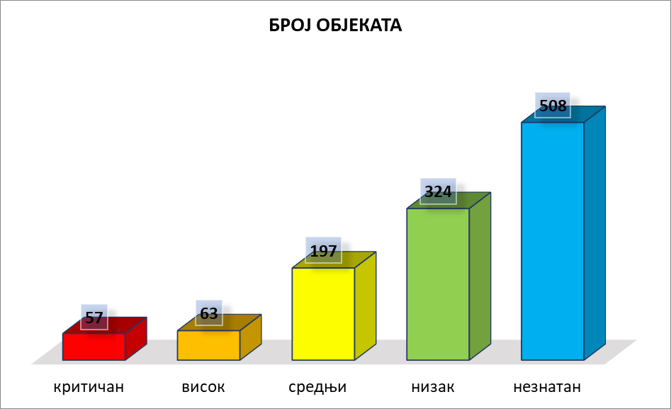

Графикон 7 Број надзираних субјеката и објеката са утврђеним степеном ризика у 2020. години, у 2020. години у %
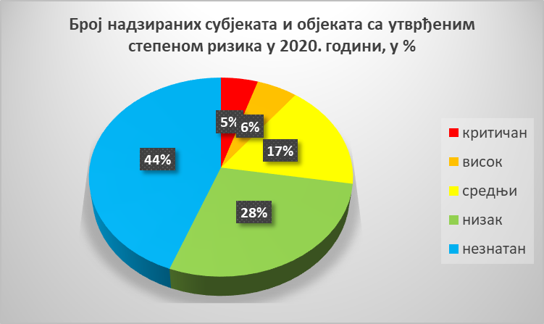
Графикон 8 Графички приказ рада

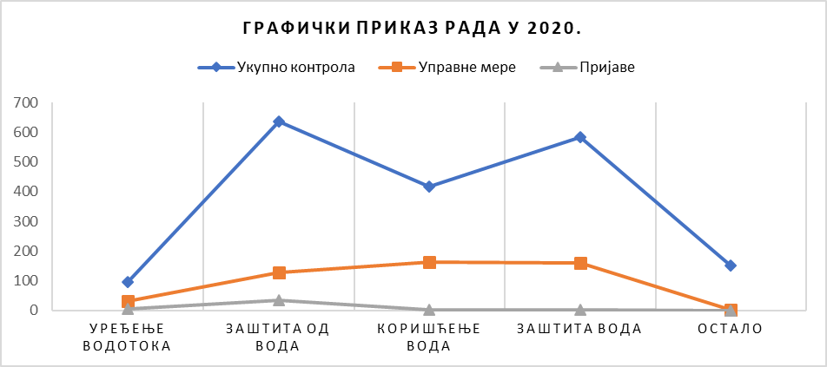

Од укупног броја водних инспекцијских надзора 1.883, редовних надзора је било 1.312 (66%), контролних надзора 182 (11%), ванредних надзора 384 (23%), допунских 5 (0,3%).

Графикон 9: Структура водних надзора према врсти

У 1.883 редовних и ванредних надзора, водни инспектори су донели укупно 485 решења, од којих је 117 (24%) за отклањање незаконитости у остављеном року, 305(63%) за прибављање водних аката и 63 (13%) забрана обављања активности.

Графикон 10: Структура донетих решења у водном надзору

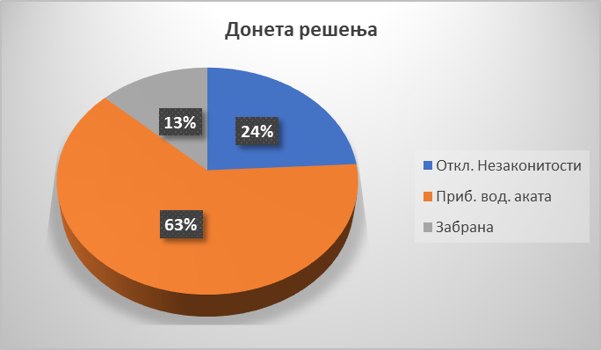

Графикон 11: Управне мере
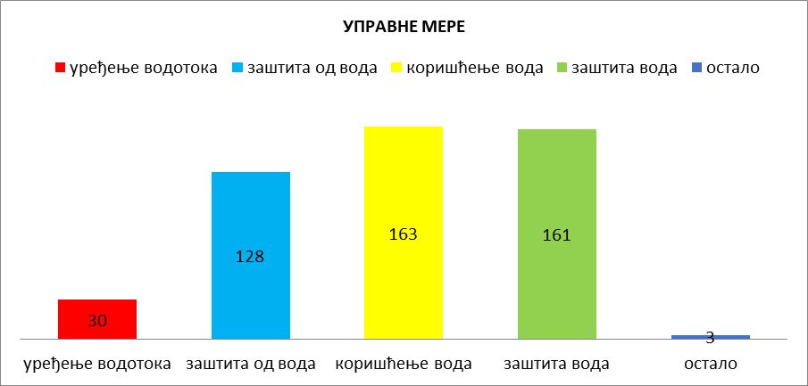

Графикон 12: Структура мера наложених решењем водног инспектора

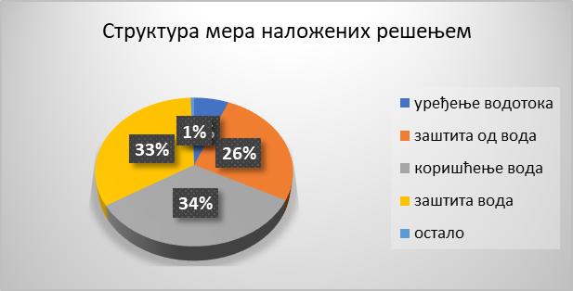

Највећи број наложених мера се односи на област коришћења вода 163 (34%).

ТАБЕЛАРНИ ПРИКАЗ РАДА

циљ | активност |  | план | записници | решење |  | пријаве
 |  |  |  |  |  |  | прекршај |  | привр. пр. |  | кривична
0 | 2 |  | 3 | 4 | 6 |  | 10 |  | 11 |  | 12
1 | Уређење водотока-прегледи вод.обј.радова, план.док. |  | 65 | 96 | 30 |  | 4 |  | 0 |  | 0
1 | а) - за уређење водотока (обалоутврде, прагови, напери и др.) |  |  | 13 | 2 |  | 1 |  | 0 |  | 0
1 | б- извођење радова на одржавању стабилности обала и корита водотока |  |  | 83 | 28 |  | 3 |  | 0 |  | 0
2 | Заштита од штетног дејства вода- прегледи вод. обј, радова, план. док. |  | 370 | 637 | 128 |  | 32 |  | 1 |  | 1
2 | а- за заштиту од поплава, ерозије и бујица (насипи и др.) |  |  | 74 | 20 |  | 2 |  | 1 |  | 0
2 | б- вађење речних наноса |  |  | 331 | 60 |  | 30 |  | 0 |  | 1
2 | ц- бране са акумулацијом, преграде и др.) |  |  | 36 | 9 |  | 0 |  | 0 |  | 0
2 | д- систем за одводњавање (канали, и др.) |  |  | 18 | 3 |  | 0 |  | 0 |  | 0
2 | е- планови за одбрану од попава |  |  | 178 | 36 |  | 0 |  | 0 |  | 0
3 | Коришћење вода- прегледи водних објеката, радова, планских докумената |  | 250 | 416 | 163 |  | 3 |  | 0 |  | 0
3 | а- за снабдевање водом – јавни и сеоски водоводи, индустријски и други објекти |  |  | 192 | 107 |  | 2 |  | 0 |  | 0
3 | б- за производњу хидроелектричне енергије |  |  | 133 | 39 |  | 0 |  | 0 |  | 0
3 | ц- за узгој риба-рибњаци |  |  | 37 | 9 |  | 0 |  | 0 |  | 0
3 | д- за наводњавање, пловидбу, спорт, рекреацију, туризам и бање |  |  | 30 | 7 |  | 1 |  | 0 |  | 0
3 | е- за минералне воде |  |  | 24 | 1 |  | 0 |  | 0 |  | 0
4 | Заштита вода- прегледи водних објеката, радова, планских докумената |  | 560 | 583 | 161 |  | 3 |  | 0 |  | 0
4 | за сакупљање одвођење и пречишћавање отпадних вода и заштиту вода |  |  | 583 | 161 |  | 3 |  | 0 |  | 0
5 | Остало- прегледи |  | 130 | 151 | 3 |  | 0 |  | 0 |  | 0
5 | издатих водних књига, израде просторних и урбанистичких планова |  |  | 151 | 3 |  | 0 |  | 0 |  | 0
 |  | СВЕГА: | 1375 | 1883 |  | 485 |  | 42 |  | 1 |  | 1

Графикон 13: Графички приказ рада
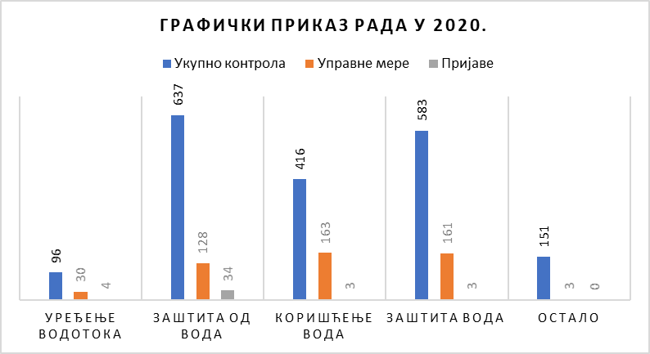

У 2020. години у надзору је укупно изречено 65 казнених мера и то:
- за учињених 42 прекршаја поднето је 42 захтева прекршајном суду за покретање прекршајног поступка;
- није било издатих прекршајних налога;
- поднет 1 захтев за покретање привредног преступа,
- поднет 1 захтев за покретање кривичних поступака.

Графикон 14: Структура казнених мера
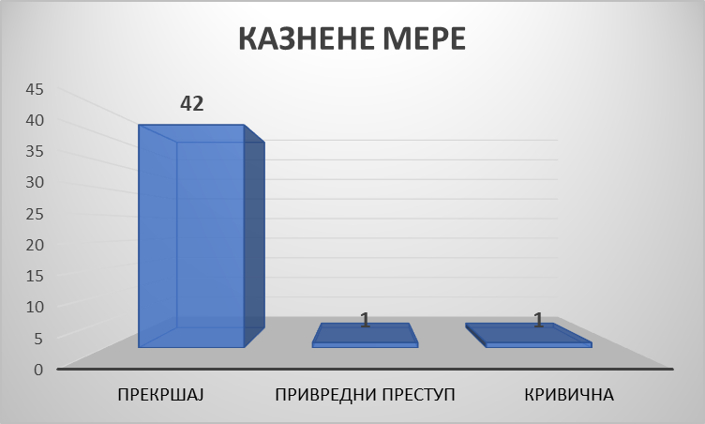

У односу на број редовних и ванредних надзора по областима, највише казнених мера је изречено у областима заштита од вода (52%).

Графикон 15: Дистрибуција учешћа надзора у којима су изречене казнене мере
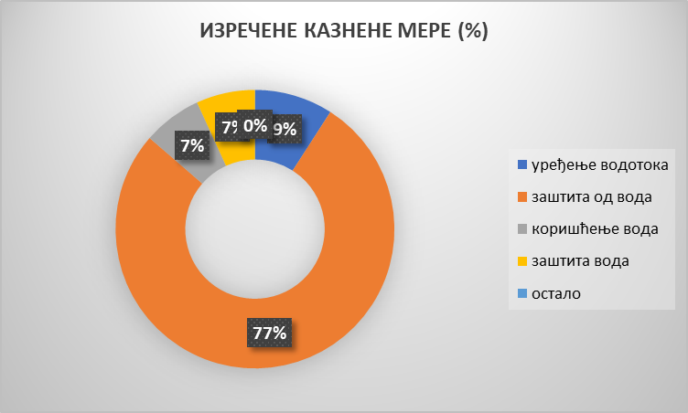

Проценат извршење планираног укупног броја инспекцијских надзора у 2020. години оцењује се као висок. Прегледаност објеката који су категорисани у групу високог и критичног ризика остварен је у 100,0%.

Уочава се да је укупан број надзора у свим областима инспекцијског надзора остварен у преко 100% од планираног броја надзора и то: у областима заштите од штетног дејства вода, областима коришћење вода, областима које се односе на издата водна акта, водна књига, Оперативни план за одбрану од поплава за воде II реда које доноси надлежни орган јединице локалне самоуправе, и Оперативни план за одбрану од поплава који доносе правна лица чија је имовина угрожена поплавама, у областима заштите вода и областима уређење водотока.

Табела 32: Извршење планираног укупног броја инспекцијских надзора у 2020. години
циљ | активност | Планиран укупан број надзора у 2020 | Извршено надзора у 2020 | %
1. | Уређење водотока | 65 | 96 | Више од 100
2. | Заштита од штетног дејства вода | 370 | 637 | Више од 100
3. | Коришћење вода | 250 | 416 | Више од 100
4. | Заштита вода | 560 | 583 | Више од 100
5. | Остало | 130 | 151 | Више од 100

Највећи проценат извршења планираног укупног броја надзора за 2020. годину је остварен у Одсеку водне инспекције Краљево (201%), затим Одсеку водне инспекције Ниш проценат извршења је 114% и Одсеку водне инспекције Смедерево (113%).

Графикон 16: Извршење планираног укупног броја инспекцијских надзора у 2020. години, по организационим јединицама

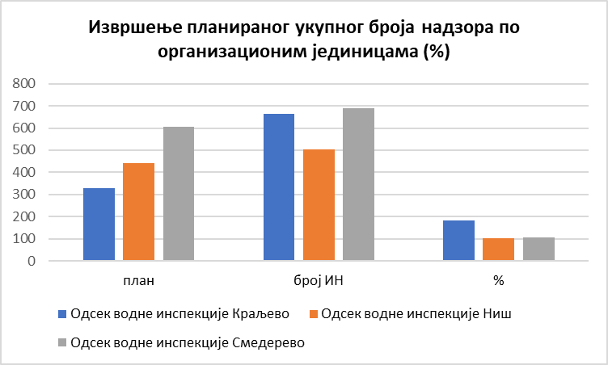

Укупан број инспекцијских надзора у 2020. години је 1883, што је за 842 надзора мање него у 2019. години. Пропорционално смањење броја извршених инспекцијских надзора се уочава у свим областима надзора. Мањи број инспекцијских надзора је у складу са Планом рада Одељења за 2020. годину и процењеним степеном ризика за објекте под водним надзором у складу са Законом о инспекцијском надзору, при чему треба имати у виду смањење броја инспектора због одласка у старосну пензију, као и почетак рада у софтверу е-Инспектор, који је захтевао више времена за обраду предмета у софтверу и усавршавање вештине рада инспектора.

Процена ефективности и ефикасности рада водне инспекције

У обављању делатности, потпуна је одговорност субјеката у пословању, односно привредних субјеката, предузетника и физичких лица која обављају одређену делатност, као и запослених лица.

Задатак водног инспектора је да врши контролу и да уочи неусаглашености и неправилности у односу на прописе којима су регулисани услови пословања одређених делатности, у домену надлежности водног инспектора, у циљу спречавања погоршања водног режима, обезбеђења пролаза великих вода и спровођења одбране од поплава, као и заштите животне средине.

Резултати инспекцијских контрола показују:
- степен примене прописа привредних субјеката и знања и вештине инспектора.

Циљ водне инспекције је да њен рад буде:
- ефективан и
- ефикасан.

Рад водне инспекције у 2020. години се процењује као ефективан рад. Као критеријуми су коришћене процене по следећим параметрима:

За рад водне инспекције за територије управних округа
- објекти су разврстани у 5 категорија имајући у виду процену ризика на основу Закона о инспекцијском надзору.
- број редовних инспекцијских контрола пропорционално одговара броју објеката који су разврстани по степену ризика и ресурсима инспекције;
- спровођење одређеног броја редовних надзора по типу Акција, ради постизања броја планираних контрола (за објекте одређене делатности у одређеном периоду, за све објекте на одређеној територији, са циљаним предметом надзора);
- контроле имају усвојену методологију рада, свеобухватне су, детаљне, имају циљ да утврде неусаглашености и неправилности;
- у контролама свих привредних субјеката и запослених лица, се примењује истоветан професионални однос;
- инспектори поседују знања, вештине и искуство за квалитетан и ефективан рад;
- усвојени су јединствени критеријуми за доношење усмених решења, којима се налажу мере за отклањање уочених недостатака са роком одмах;
- за усмена решења се израђује и писмено решење у складу са законом;
- одржава се редовна комуникација са заинтересованим странама;

Рад водне инспекције у 2020. години се процењује као ефикасан рад, где је ефикасност процењивана стављањем у међусобни однос: услова рада, оптерећености кадра и продуктивности.

Број водних надзора по једном инспектору за територије управног округа у 2020. години је у односу 1: 2,5.

Највећи број надзора по једном инспектору остварен је у Одсеку водне инспекције Краљево од 87 до 258, док је најмањи број надзора остварен у Одсеку водне инспекције Ниш од 60 до 126.

У извештајном периоду инспектори су радили у софтверу е-Инспектор. У извештајном периоду креиран је 1.404 предмета. Највећи број предмета креирано је у Одсеку водне инспекције Ниш. У току 2020. године извршено је више интерних едукација инспектора за рад у софтверу.

Графикон 17: Број креираних предмета у софтверу е-Инспектор по организационим јединицама Одељења водне инспекције у периоду од 30.01. до 31.12.2020. године

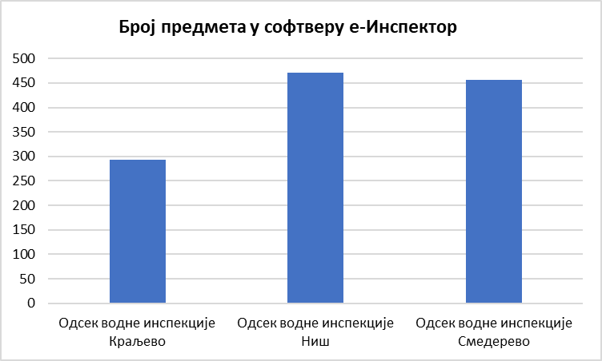

- ПРЕДЛОЗИ ЗА УНАПРЕЂЕЊЕ ДЕЛОТВОРНОСТИ ИНСПЕКЦИЈСКОГ НАДЗОРА

- Повећање броја запослених инспектора у Одељењу водне инспекције, како би се повећала ефикасност реализације планова рада из области инспекцијског надзора

- Обуку и студијска путовања водних инспектора на свим нивоима у циљу даљег усавршавања и оспособљавања за вршење инспекцијских надзора, наставити и у даљем раду.

- Унапређење сарадње са правосудним органима, кроз учешће у заједничким семинарима, у циљу бољег превазилажења и решавања проблема из области вода

- Водопривредни информациони систем није доступан инспекторима како би могли да користе са циљем директног увида у издате дозволе и статус појединих субјеката током процеса издавања дозвола, податке за водне ресурсе, водне објекте и податке везане за статус вода у републици Србији.

- Покретање иницијативе од стране Координационе комисије Владе Републике Србије да се побољшају материјална примања и могућност награђивања инспектора у Републици Србији

И поред свих уочених и објективно сагледаних ограничавајућих фактора, Одељење водне инспекције, у складу са Законом о инспекцијском надзору, са тренутним бројем инспектора и расположивим ресурсима уложио је и улаже максималне напоре на промени свести као јавности тако и надзираних субјеката, да превентивне функције инспекцијског надзора имају предност над репресивним, чиме се пружа подршка одрживом пословању и развоју привреде у складу са прописима, ради стварања повољнијег амбијента за инвестиције и пословање, уз очување и одржавање водних тела површинских и подземних вода и заштитних и других водних објеката, спречавања погоршања водног режима.

ЗАКЉУЧАК

Након презентовања података о ресурсима санитарне инспекције, анализе обима и садржаја рада у 2020. години, могу се извести одређени закључци.

- Процењени степен ризика објеката под надзором се врши према јединственим критеријумима који су прописани Законом о инсдпекцијском надзору и Правилником о посебним елементима процене ризика, посебним критеријумима за процену ризика, учесталости вршења инспекцијског надзора на основу процене ризика и посебним елементима плана инспекцијског надзора из делокруга санитарне инспекциј и у складу са њима и ресурсима Одсека, израђују се годишњи планови рада, који садрже и план акција.
- Годишњи извештаји о раду су достављени у предвиђеном року, сачињени су према усвојеној јединственој методологији и састоје се од текстуалног и табеларног извештаја.
- Акција, као један од облика oрганизовања редовног надзора, се спроводи током целе године, како би се реализовао годишњи план рада .
- Планиран годишњи обим рада је реализован у свим организационим јединицама.
- Број надзора по једном инспектору je у односу 1:2,5.
- Извештаји о раду прате рад водних инспектора, а стање у областима надзора се тумачи, на основу квантитативних показатеља (број наложених мера, број казнених мера, поступање по решењима, прекршаји лица под надзором).
- Одељење водне инспекције током 2020. године је законито, благовремено и одговорно је спроводио прописе из области водопривреде из своје надлежности и уз пуну примену Закона о инспекцијском надзору.
- Такође, велик труд и енергија је уложена на јачању међусобне сарадње између инспекција у Републици Србији и посебно са Републиком Српском и субјеката са јавним овлашћењима који врше посебне облике надзора и контроле, ради обављања обухватнијег и делотворнијег инспекцијског надзора и нарочито ради сузбијања делатности или активности нерегистрованих субјеката.
- Посебно су значајне активности које су током 2020. године предузете везано за координацију послова инспекцијског надзора из делокруга републичке инспекције поверених аутономној покрајини и Граду Београду у циљу ефикасног поступања у складу са прописаним надлежностима и овлашћењима и јачању стручних капацитета.

Остварени резултати Одељења водне инспекције у 2020. години недвосмислено указују да је учињен помак на путу ефикасног спровођења прописаних мера и јачања свести очувања и одржавања водних тела површинских и подземних вода и заштитних и других водних објеката, за спречавање погоршања водног режима.

У Београду, НАЧЕЛНИЦА ВОДНЕ ИНСПЕКЦИЈЕ
12.01.2021. г. Љиљана Анђелић, дипл.инж.грађ.

